Bonjour à tous,

Comme nous en avons pris l'habitude depuis maintenant quatre semaines, nous revenons vers vous afin de partager les différentes questions, interrogations et réflexions menées en interne afin de faire face à la crise sanitaire que nous rencontrons.

Nous avons débuté les rencontres en interne avec les familles depuis le Jeudi 30 Avril sur les deux sites. L’organisation posée nous permet d’accueillir les proches au rythme de trois demi-journées par semaine les Mardi, Jeudi et Samedi après-midi. A ce jour, nous avons reçu 36 visites (18 sur les Cordeliers et 18 Sur Daudignon).

Nous avons conscience que ces rencontres sont très importantes pour vous tous, notre objectif aujourd’hui est de poursuivre cette organisation tout en maintenant un niveau de vigilance sur le plan sanitaire.

Deux espaces de rencontres ont été mis en place dans le strict respect des consignes de sécurité.

* *Ci-dessous, l’espace rencontre du site Henri Daudignon.*

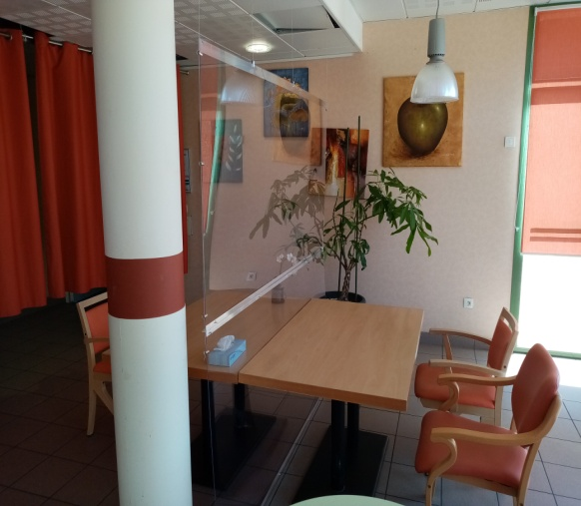

* *Ci-dessous, l’espace rencontre du site des Cordeliers :*

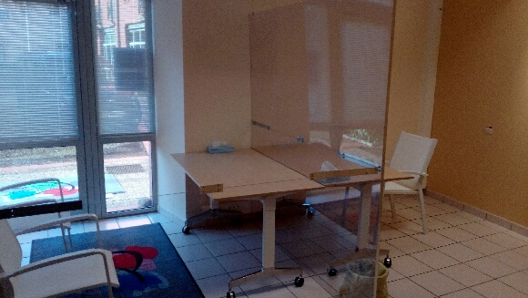

Il est important de préciser également que nous organisons des rendez-vous sur Skype . Les personnes accueillies découvrent ces outils de communication, le bilan à ce jour nous permet de constater de réels effets positifs sur le plan comportemental. A l’issue des rencontres en temps réel ou lors des séances de visiocommunication, les résidents expriment et partagent leurs ressentis avec les professionnels présents.

Concernant la reprise de la vie collective à l’intérieur des structures, l’équipe d’encadrement est en train de réfléchir à des organisations permettant de répondre sur **chaque site** de façon adaptée structurée et sécurisée.

Nous avons conscience que les personnes accueillies ont aujourd’hui un réel besoin sur le plan social. La reprise de la vie collective va se mettre en place de manière progressive et dans un délai assez court.

Les repas en salle à manger, les activités en petits groupes sont des sujets prioritaires, des éléments de réponse précis vont seront donnés rapidement.

Le souci premier de la Direction d’établissement, de l’encadrement et des professionnels étant de maintenir une extrême vigilance sur le plan sanitaire. Une reprise progressive de la vie collective va avoir lieu avec le souci permanent de conserver les mesures de sécurité, les gestes barrières et la distance sociale.

Concernant la réintroduction des professions libérales dans les établissements, la aussi une réflexion est en cours et elle dépend essentiellement des recommandations ministérielles. Les kinésithérapeutes, podologues, coiffeurs pourront progressivement intervenir dans les établissements dans le strict respect des protocoles mis en place.

***Des lien utiles :***

**Notre site internet :**

www.maison-retraite-beaumont.com/

**Notre page Facebook :**

https://www.facebook.com/

**Site de l’ARS Occitanie :**

<https://www.occitanie.ars.sante.fr/>

Prenez soin de vous.

L’ensemble des équipes de l’EHPAD Public de Beaumont De Lomagne.